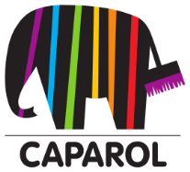

Caparol Akadémia 2022
Školenie maliarskych techník

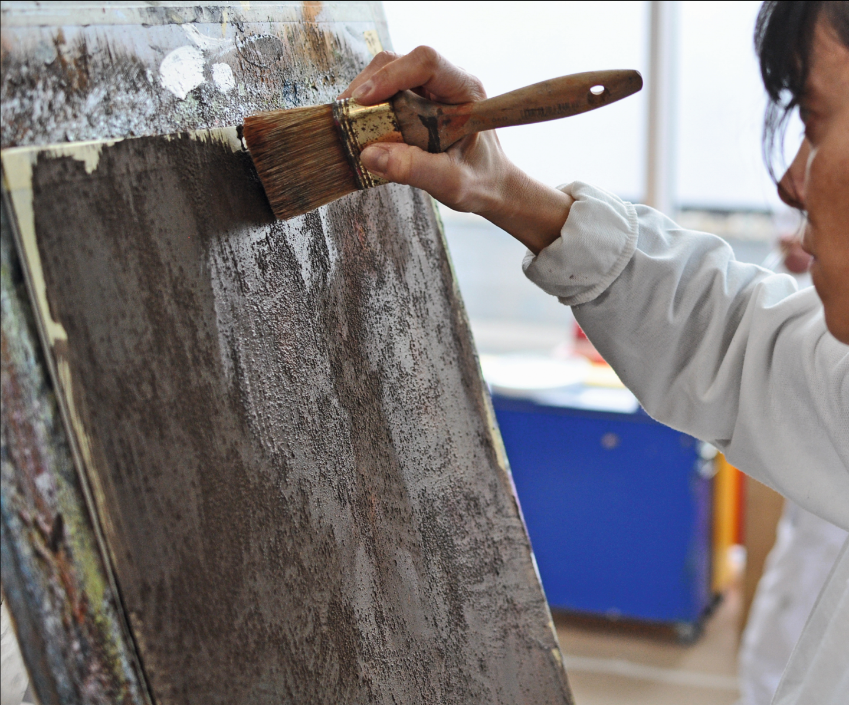

www.caparol.sk

Vážení maliari, zákazníci, priaznivci Caparolu,

Od marca 2022 budú prebiehať školenia maliarskych techník, ako pre interiéry, tak aj pre fasády. Každé školenie je plánované ako dvojdňové. Sprevádzať školeniami vás bude náš technik Jaroslav Pšenák.

Cena za dvojdňové školenie je 60 € bez DPH/osoba.
V cene školenia je zahrnutý obed aj občerstvenie. Nezahŕňa ubytovanie a pracovné oblečenie (prineste si so sebou).

Adresa školiaceho strediska
Školiace stredisko Caparol Bratislava
Stará Vajnorská 27
831 04 Bratislava
https://www.google.sk/maps/place/Stará+Vajnorská+1894%2F27,+831+04+Bratislava/@48.1907614

Kontakty na našich technikov

Daniel Kristeľ
+421 918 868 223
daniel.kristel@caparol.sk

Jaroslav Pšenák
+421 917 734 190
jaroslav.psenak@caparol.sk

Svoju účasť na vami vybraný termín potvrďte najneskôr 5 dní pred začiatkom školenia na e-mail: jaroslav.psenak@caparol.sk, najlepšie formulárom v prílohe.

Tešíme sa na stretnutie s vami

Školenie – 1. prierez dekoračnými technikami
Termíny: Bratislava : 16. 3. – 17. 3. 2022
23. 3. – 24. 3. 2022
30. 3. – 31. 3. 2022
Školiteľ: Jaroslav Pšenák
Obsah školenia:
1. MultiStruktur
2. ArteLasur
3. Decolasur
4. Metallocryl
5. Art Caltino
6. Stucco Satinato
7. ArmaReno 700
8. Accento Dekorspachtel
9. Indeko-plus, Indeko-plus KF
10. Diamonds Gold/Silber
11. Amphibolin
12. Caparol Clean Concept
13. Capalac Profi Compact
14. Capacryl PU
15. Penetrácia všeobecne

1. deň - prezentácia Schuller Eh’klar oblasti použitia valcov a štetcov.
2. deň – prezentácia E-Coreco biele maliarske farby airless aplikáciou Wagner.

Ďalej si z nášho školenia odnesiete:
- Fyzické vzorky, ktoré si za odborného dozoru zhotovíte na dosky rozmeru 60x40 cm
- Igelitovú tašku, prívesok na kľúče Caparol, pero, Caparol blok A4, otvárač plechoviek, miešacie drievko
- Znalosti z oblasti maliarskych a dekoračných prác
- Špeciálne náradie na dekoračné techniky - ArteTwin hladítko
- Certifikát o zaškolení
- Katalógy produktov Caparol
- Kreativ listy – popis jednotlivých techník

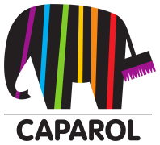

Prihláška - Školenie maliarskych techník
Caparol Akadémia 2022

Záväzne sa prihlasujem na školenie.

16.3. – 17.3. Školenie – 1. prierez dekoračnými technikami, Bratislava
23.3. – 24.3. Školenie – 1. prierez dekoračnými technikami, Bratislava
30.3. – 31.3. Školenie – 1. prierez dekoračnými technikami, Bratislava

Meno: Priezvisko:
Firma: IČO: DIČ:
Adresa:

Telefón: Email:
Počet osôb:
Poznámka:

Platba:
Vopred na účet – žiadam faktúru. (Cena za dvojdňové školenie je 60 € bez DPH za osobu.)
Platba v hotovosti na mieste nie je možná.

Predpokladaná doba školenia: 1. deň: 9:00 – 16:30
2. deň: 8:30 – 15:30

Prihlášku pošlite najneskôr 5 dní vopred na e-mail: jaroslav.psenak@caparol.sk

